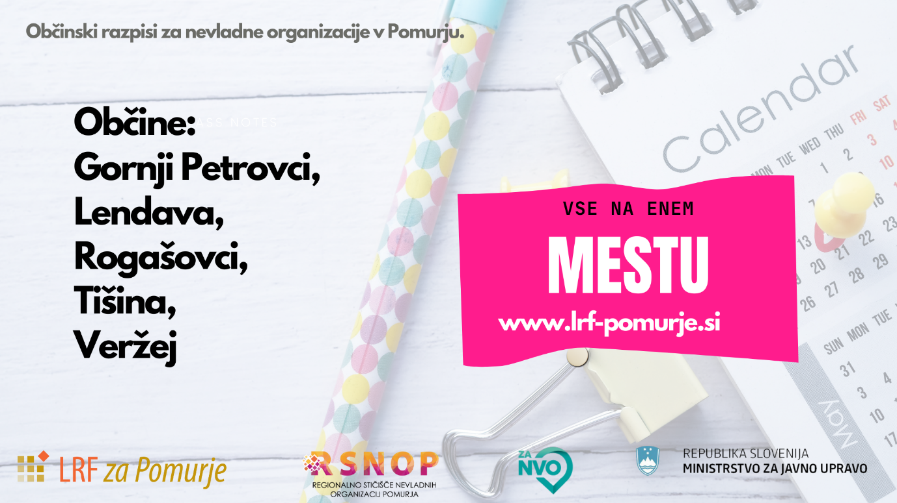
Regionalno stičišče NVO Pomurja spremlja občinske razpise za nevladne organizacije v Pomurju. Če rabite pomoč pri izpolnjevanju projektne dokumentacije, nas kontaktirajte na podpora@lrf-pomurje.si.

OBČINA GORNJI PETROVCI
PODROČJE | RAZPISANA SREDSTVA | OBJAVA | ROK | POVEZAVA
Javni razpis za sofinanciranje programov društev na področju turizma v Občini Gornji Petrovci v letu 2022 | 3.000,00 € | 4.4.2022 | 5.5.2022 | TUKAJ
Javni razpis za sofinanciranje socialnovarstvenih programov in ostalih programov, ki jih izvajajo društva in druge organizacije in niso opredeljeni v ostalih razpisih Občine Gornji Petrovci v letu 2022. | 3.000,00 € | 4.4.2022 | 5.5.2022 | TUKAJ
Javni razpis za sofinanciranje programov in projektov na področju ljubiteljskih kulturnih dejavnosti v občini Gornji Petrovci za leto 2022 | 2.614,95 € | 4.4.2022 | 5.5.2022 | TUKAJ
Javni razpis za sofinanciranje letnega programa športa v občini Gornji Petrovci za leto 2022 | 60.000,00 € | 4.4.2022 | 5.5.2022 | TUKAJ

OBČINA LENDAVA
PODROČJE | RAZPISANA SREDSTVA | OBJAVA | ROK | POVEZAVA
Javni razpis za sofinanciranje aktivnosti na področju kmetijstva v občini Lendava v letu 2022 | 20.000,00 € | 28.3.2022 | 25.4.2022 | TUKAJ

OBČINA ROGAŠOVCI
PODROČJE | RAZPISANA SREDSTVA | OBJAVA | ROK | POVEZAVA
Javni razpis za sofinanciranje športa za leto 2022 | 49.000,00 € | 30.3.2022 | 25.4.2022 | TUKAJ
Razpis za sofinanciranje programov društev izven področja kulture, športa in turizma v občini Rogašovci za leto 2022 | 6.700,00 € | 4.4.2022 | 29.4.2022 | TUKAJ
Javni razpis za sofinanciranje dejavnosti društev na področju ljubiteljske kulture v občini Rogašovci za leto 2022 | 14.000,00 € | 4.4.2022 | 4.5.2022 | TUKAJ

OBČINA VERŽEJ
PODROČJE | RAZPISANA SREDSTVA | OBJAVA | ROK | POVEZAVA
Javni razpis za sofinanciranje programov organizacij in društev na področju socialnega in zdravstvenega varstva v občini Veržej za leto 2022 | 2.400,00 € | 22.3.2022 | 21.4.2022 | TUKAJ
Javni razpis za sofinanciranje letnih programov in dejavnosti interesnih združenj, ki se ne sofinancirajo po drugih javnih razpisih občine Veržej za leto 2022 | 2.300,00 € | 22.3.2022 | 21.4.2022 | TUKAJ
Javni razpis za sofinanciranje programov društev na področju turizma v občini Veržej za leto 2022 | 2.650,00 € | 22.3.2022 | 21.4.2022 | TUKAJ
Javni razpis za sofinanciranje dejavnosti društev na področju ljubiteljske kulture v občini Veržej za leto 2022 | 5.000,00 € | 22.3.2022 | 21.4.2022 | TUKAJ

OBČINA TIŠINA
PODROČJE | RAZPISANA SREDSTVA | OBJAVA | ROK | POVEZAVA
Javni razpis za sofinanciranje letnega programa ljubiteljske kulturne dejavnosti v občini Tišina za leto 2022 | 5.500,00 € | 2.3.2022 | 14.4.2022 | TUKAJ
Javni razpis o dodelitev proračunskih sredstev društvom in drugim organizacijam, ki izvajajo socialnovarstvene programe in ostale programe, ki niso opredeljeni v ostalih razpisih Občine Tišina za leto 2022 | 6.580,00 € | 2.3.2022 | 19.4.2022 | TUKAJ

